Prototype - Application Web de gestion locative
Maquette interactive réalisée à partir du cahier des charges transmis
PB-BZH Concept | Démonstrateur technique | 19 août 2026
Objectif : illustrer concrètement une V1 responsive de gestion locative pour bailleurs particuliers, avec une architecture C#/.NET évolutive.

Vue principale - Tableau de bord
Indicateurs, prochaines échéances et synthèse du patrimoine à partir de données de démonstration.
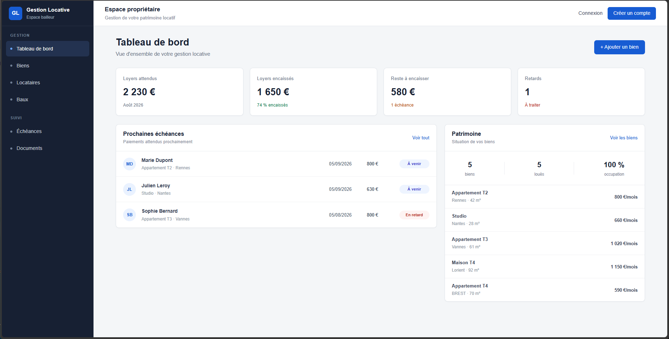
C# / .NET 10  Développement classique | Blazor Web  Interface interactive | Responsive  PC, tablette, smartphone | Architecture évolutive  Services + modèles métier

Fonctionnalités démontrées
Le prototype est volontairement limité aux écrans utiles pour valider l’approche et l’expérience utilisateur.
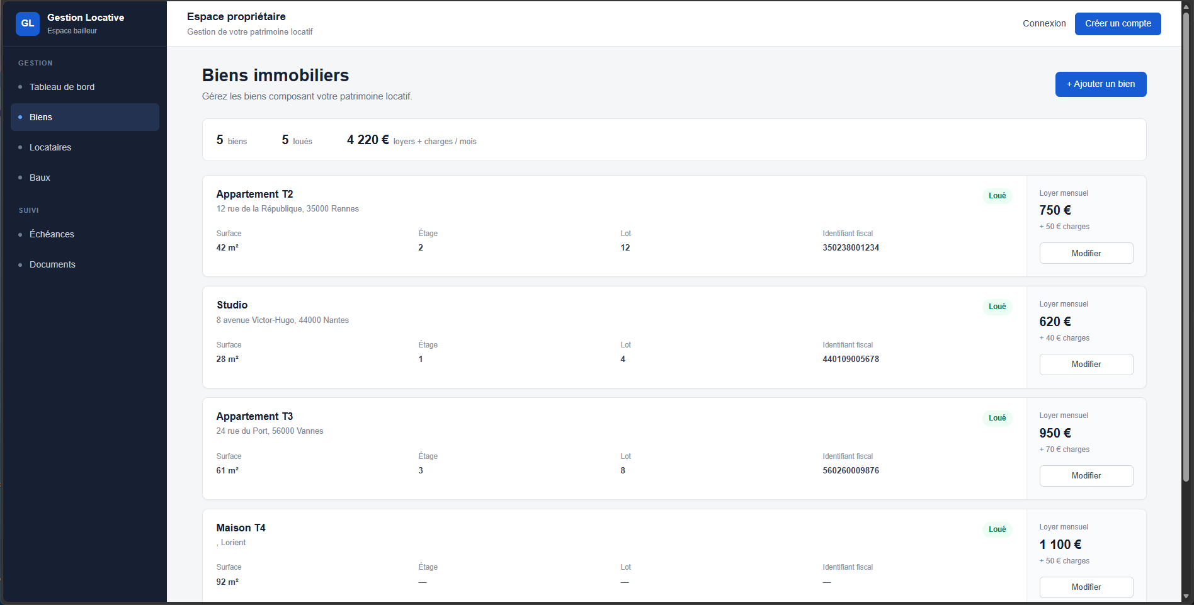
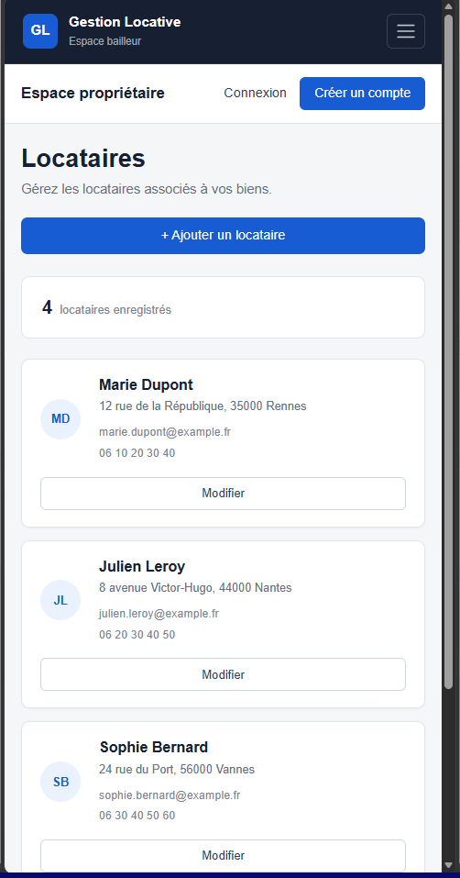  Affichage responsive sur smartphone | Fonctions déjà interactives  • Tableau de bord avec indicateurs et patrimoine dynamique.  • Gestion des biens : liste, ajout et modification.  • Gestion des locataires : liste, ajout et modification.  • Interface responsive validée sur ordinateur et smartphone.  • Données de démonstration isolées par session utilisateur.  Technologie proposée pour la V1  • C# / .NET 10 + Blazor Web.  • ASP.NET Core Identity pour les comptes propriétaires.  • Base de données relationnelle et isolation stricte des données par propriétaire.  • Code source et données remis au client, sans dépendance à une plateforme no-code.
Périmètre du prototype. Il ne s’agit pas de la V1 finale : baux, échéances automatiques, paiements, génération PDF, base de données persistante et sécurisation multi-propriétaires restent à développer dans le cadre du projet.
Démonstration interactive : https://g9zgfg1b-7083.uks1.devtunnels.ms/
Lien temporaire de démonstration, accessible lorsque le serveur de démo est actif.

